Switch
Hostname | Inlogbeveiliging | Banner

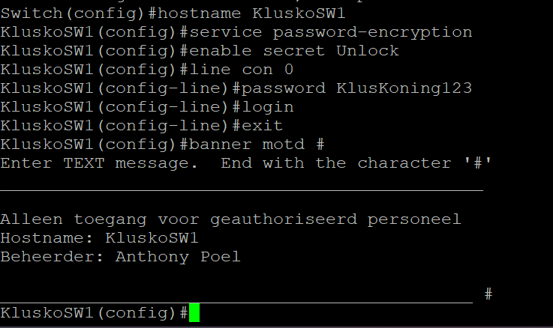
Test:
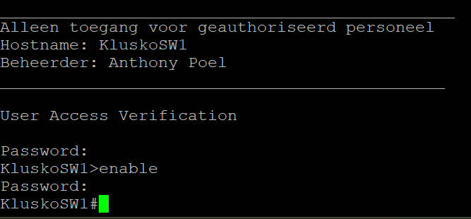
Configuratie VLANS | Interfaces (SVI) | SSH
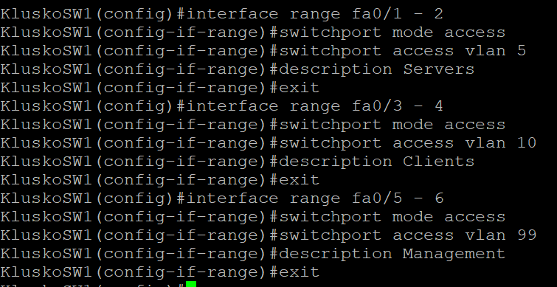
Om een trunk poort aan te zetten op een oude Cisco switch op het examen moet je het volgende commando gebruiken (dit wordt niet geaccepteerd door nieuwe switch, dus hoeft niet tijdens het oefenen
Switch(config)# interface gigabitEthernet 0/1
Switch(config-if)# switchport trunk encapsulation dot1q
Op de nieuwe switch
Virtuele interface
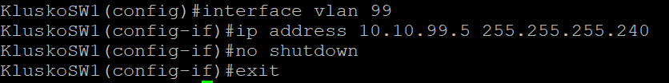
SSH
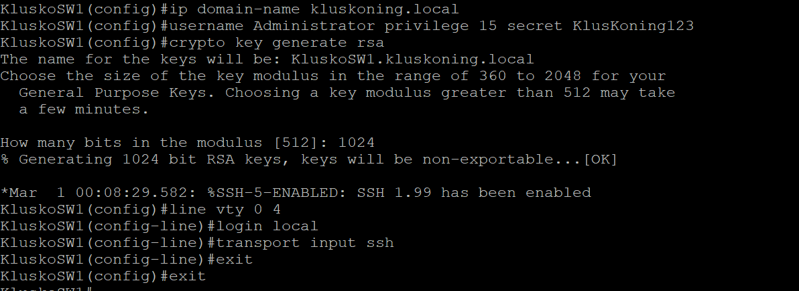
Test:
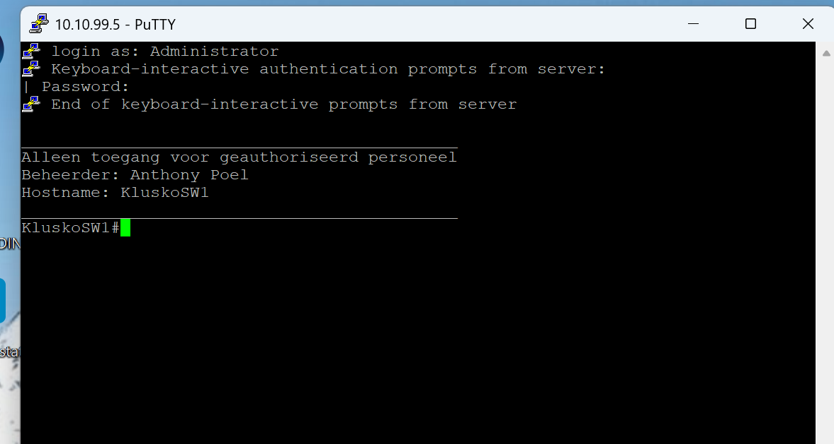

Switch opslaan (WR) GOED OP LETTEN

Fortigate Firewall
Om voor het eerst verbinding te maken met de Fortigate firewall moet je je netwerkkaart van je computer aanpassen naar:
192.168.1.50 255.255.255.0
Je gaat dan naar je browser en typt in: 192.168.1.99
Geadvanceerd -> Doorgaan naar 192.168.1.99 (onveilig)

Admin, zonder wachtwoord
Daarna meteen je eigen wachtwoord aanmaken: KlusKoning123
Hostname: KluskoFW1

Pre-login banner instellen
System -> Replacement messages -> Extended view
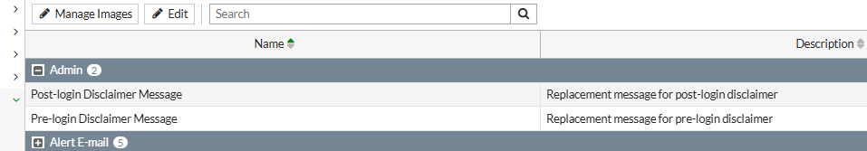
CLI:
config system global
set pre-login-banner enable
Testt
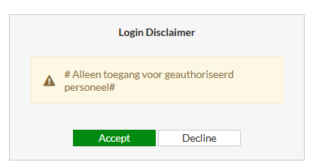

1 LAN poort ontkoppelen om te configureren: (LAN 2)
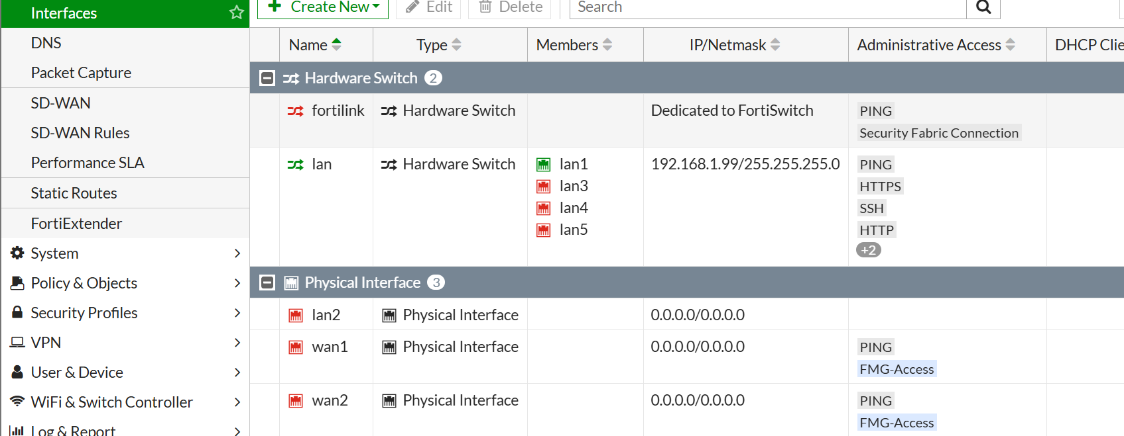
Alle subinterfaces instellen voor Servers/Clients/Management, Servers clients voorbeeld:
Je stelt de default gateway adressen hier in
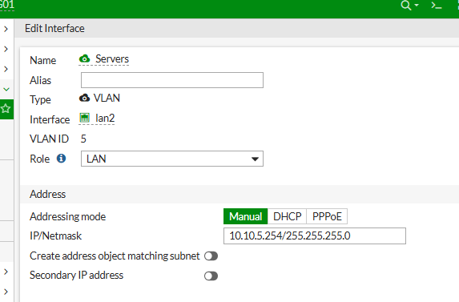

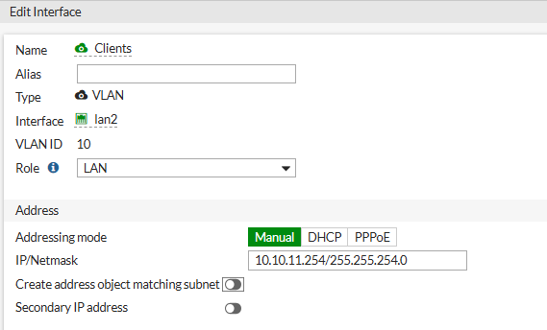
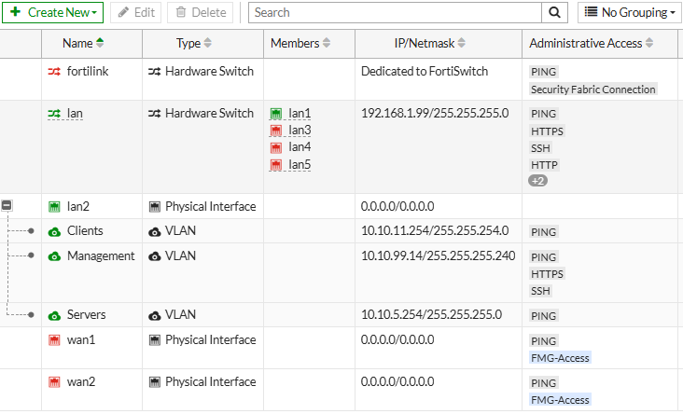
Addresses, koppel je aan de subinterfaces aangezien die alleen een default gateway ip adres hebben
Policy & Objects -> Addresses -> Create New
Hier vul je het subnet in van de Servers/Clients/Management en koppel je die aan de subinterfaces die je net hebt aangemaakt, voorbeeld:
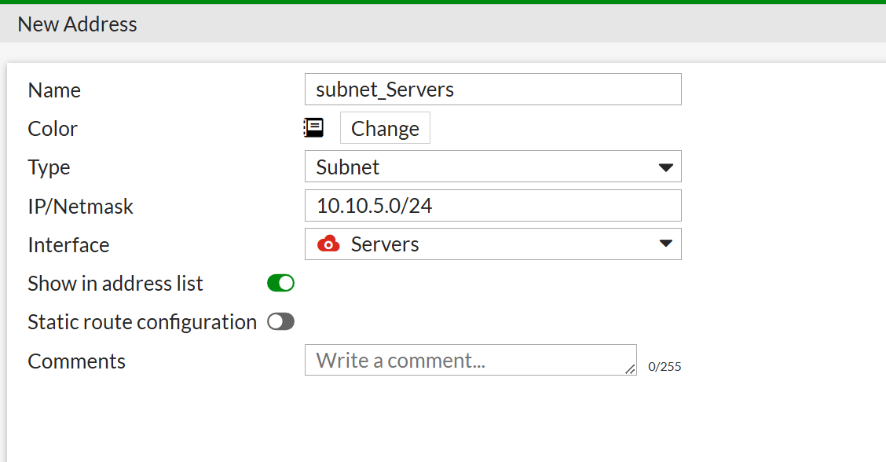
Overzicht addresses
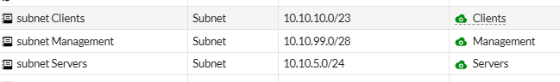

IPv4 policies
Voorbeeld, de rest in schema: Interne verbinding GEEN NAT!
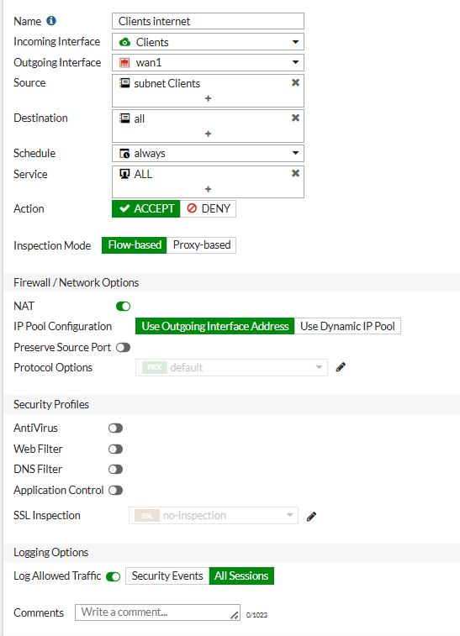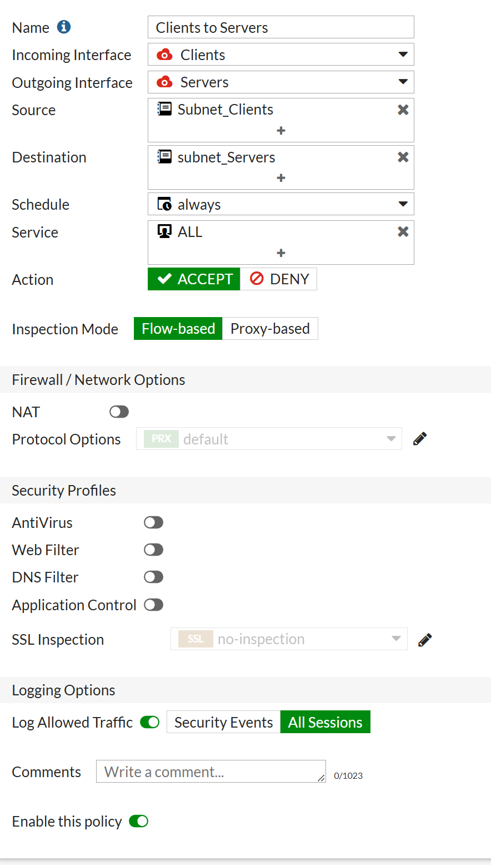
LET OP: Je moet alleen NAT aanzetten bij verbindingen naar internet (buiten) , en GEEN interne verbindingen zoals servers-clients.

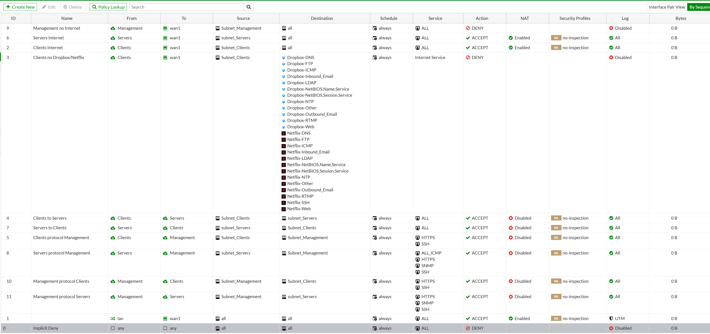
DHCP Relay op de Fortigate
Je maakt op de Clients interface een DHCP relay
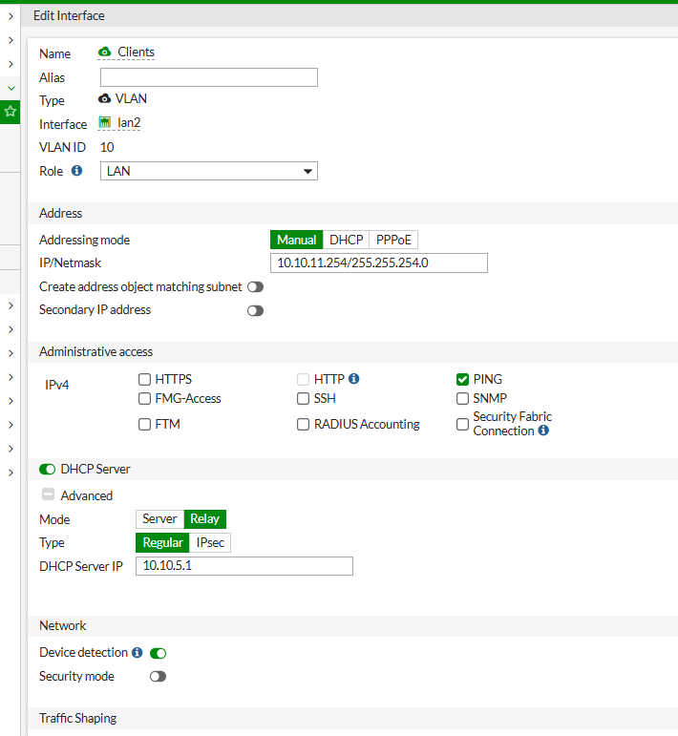

Als je dit hebt ingesteld zou het internet op de server en client moeten werken.
Sluit een client (DHCP) op vlan 10 Client en controleer via ipconfig /all
Op de server zelf kijken bij Address Leases
Als dit niet werkt, denk aan Netwerk Discovery

KluskoDC01 (Windows Server)
Zorg dat je meteen een tweede (NVME) schijf hebt toegevoegd als de machine uitstaat. Dan hoef je dit niet meer later in de opdracht te doen.
Dit doe je voor je Gebruikersprofielen. Je moet een Share aanmaken, en dat kan beter op een Dataschijf (D:) ipv je C: schijf.
En zorg dat je je VMNet Networkadapter (bridge) toevoegt aan beide servers, VMnet0.
Netwerkkaart van je PC/laptop instellen op 10.10.5.1 255.255.255.0 10.10.5.254
Zodat je VM je internet kan overnemen via Bridge mode van je fysieke netwerkkaart.
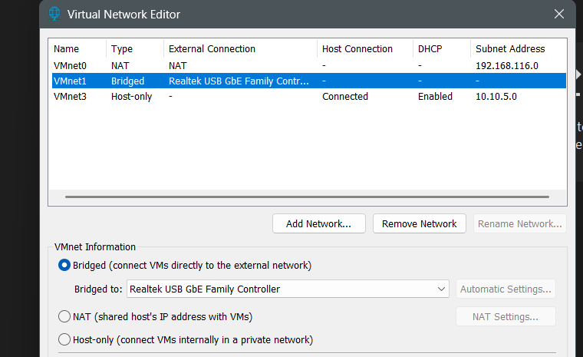
(USB)-Ethernetadapter connecten met je host ipv virtual machine

LET OP: Je moet niet de netwerkadapter aansluiten tijdens het installeren van AD, je krijgt dan een Apipa adres , wat je niet wil. Dus eerst zonder internet de server installeren en als dat klaar is internetkabel erin doen.
Netwerkadapter instellen
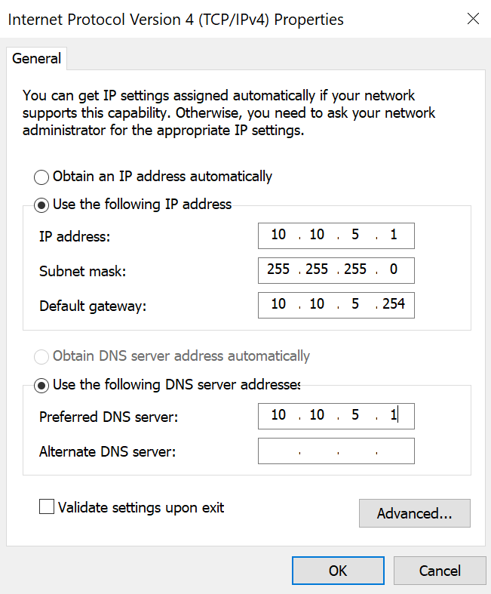
Deze server wordt ook een DNS server, daarom vul je dat in helemaal onderaan.

Computernaam wijzigen
Server Manager -> Local Server -> Computer name -> Change
KluskoDC1 -> OK -> Herstarten.

ADDS Installeren
Server Manager -> Manage -> Add Roles and Features -> Role based
Server wordt al laten zien met IP adres. Hier moet maar 1 adres staan (10.10.5.1) -> Next
Selecteer Active Directory Domain Services -> Next
Features niet nodig -> Next -> ADDS next -> Install
Niet afsluiten maar klik op Promote this server to a domain controller
Add new forest: Klusko.local -> Next -> 2x wachtwoord invullen -> Next -> DNS next ->
Domain name komt in beeld -> Next -> Path next -> Review options next ->
Prerequistes check, als je geen rare foutmeldingen ziet -> Install
De server wordt herstart als de installatie compleet is

DNS
Als de installatie van ADDS klaar is, ga meteen naar DNS
Domainnaam -> Eigenschappen -> Forwarders -> Edit
Vul hier de externe DNS adressen in die je krijgt op het examen, voor oefenen is onderste goed
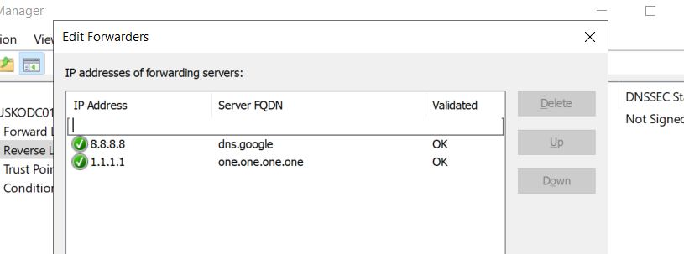

DHCP installeren
DHCP eerst installen via Server Manager -> Manage -> Add Roles and Features -> Role based
Kies voor DHCP, waar je dat ook deed voor ADDS.
Doorklikken met Next totdat je bij Install komt en installeren
Complete DHCP configuration -> Next -> Skip AD configuration -> Commit -> Close
DHCP configureren
Server Manager -> Tools -> DHCP
Server naam uitklappen -> IPv4 rechtermuisknop -> New Scope
Next -> Naam invullen ->

Vul de DHCP scope in die je krijgt op het examen
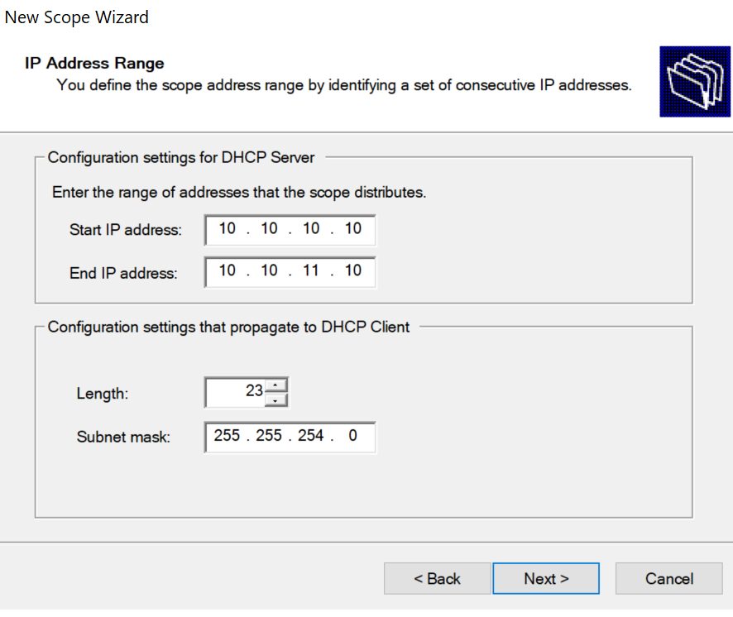
Exclusions and Delay overslaan
Lease duration overslaan
Yes, I want to configure there options now
IP adres van de gateway van de clients VLAN invullen
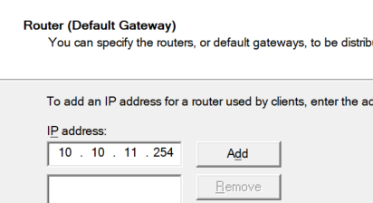
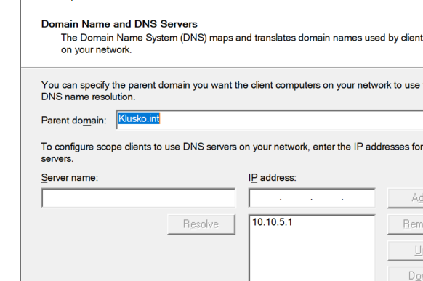

DNS gegevens laten staan -> Next
WINS servers overslaan
Scope activeren & Authoriseren
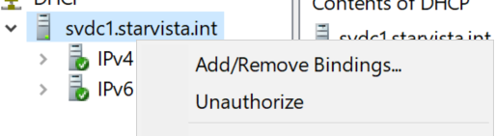
Evt verversen van DHCP 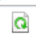

OU’s en gebruikers aanmaken (KluskoDC01)
- Je maakt een OU Kluskoning aan
- Daarin maak je ook OU Afdelingen (verkoop, inkoop etc)
- Gebruikers maak je meteen aan via de OU waar ze in moeten
- Alle password vinkjes uitzetten, 1 wachtwoord voor de gebruikers

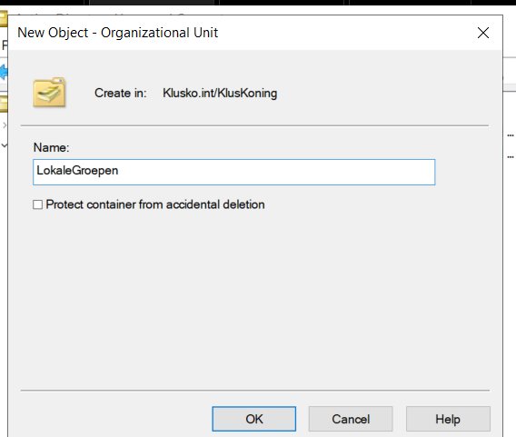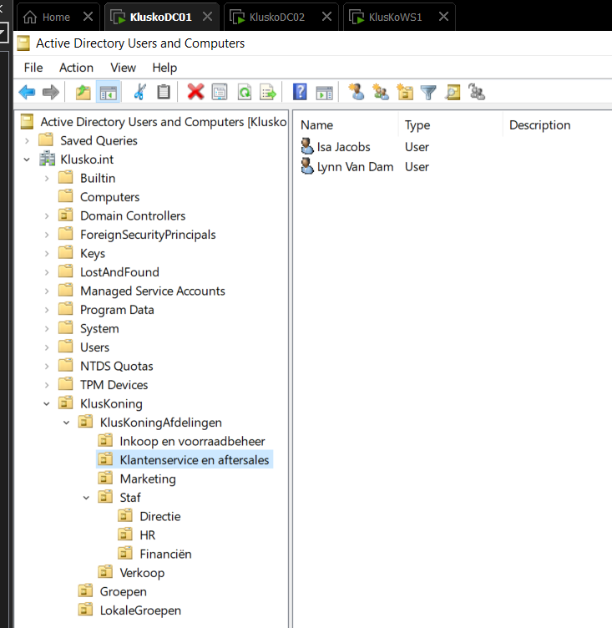

File server aanmaken op KluskoDC01 (D: Data)
Als je nog geen schijven hebt toegevoegd moet je dit eerst doen via VMware.
Als dit klaar is de disks instellen via disk management.
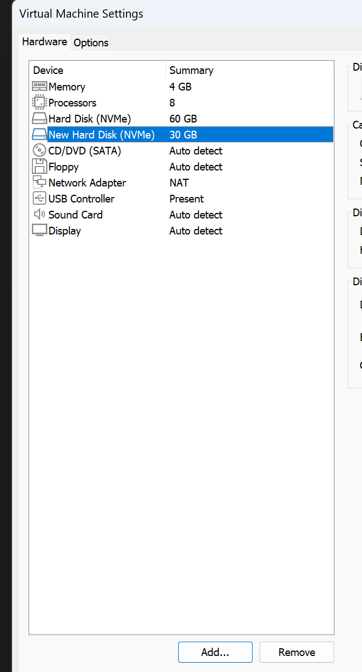
Als je dit opent krijg je meteen een venster te zien met de 1 of 2 disk, klik op OK. Er wordt geformatteerd.
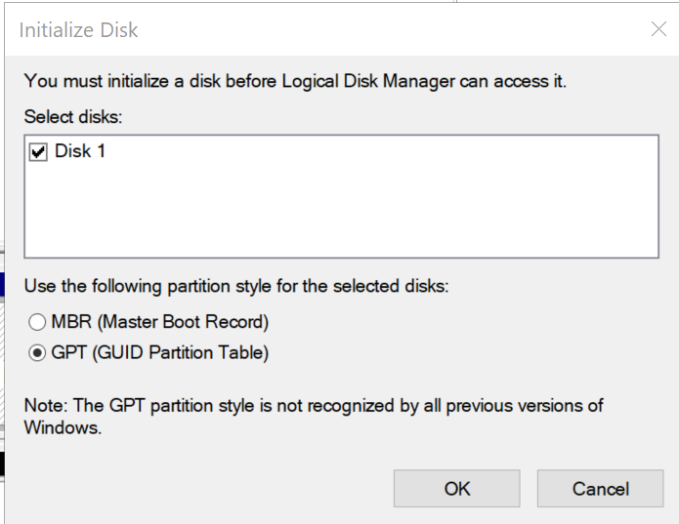
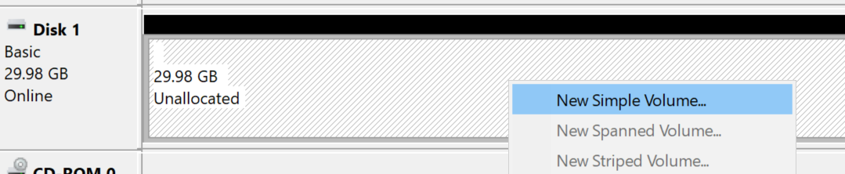
Next -> Next -> Letter kiezen voor je drive -> naam aanpassen bij volume label -> Next en finish

Shares
Je moet op het examen een share aanmaken voor de map Gebruikersprofielen.
Dit kan je via 2 manieren doen
1e manier:
Ga naar de D: schijf en maak een map Gebruikersprofielen aan
Eigenschappen -> Sharing -> Advanced Sharing -> Share this folder aanvinken
Permissions :
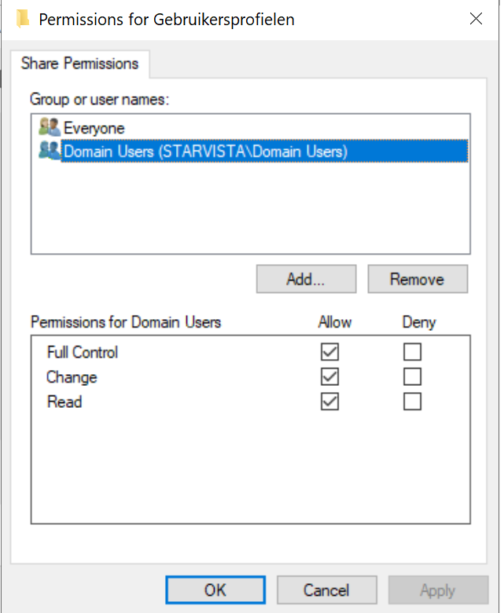
2e manier:
Server Manager -> File and Storage services -> Shares ->
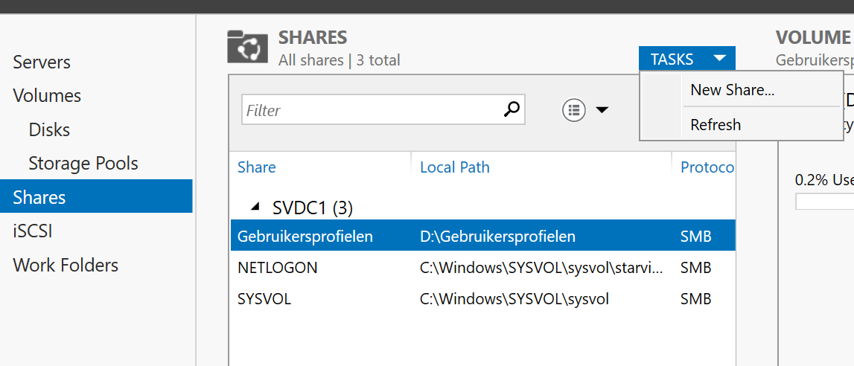

New Share -> SMB Share Quick -> D schijf kiezen of custom path -> Share naam (Gebruikersprofielen) next -> Allow caching uitzetten -> permissies doorklikken next -> Create

Gebruikersprofielen instellen op account
Doe dit voor elk account. Er wordt dan automatisch een Gebruikersprofiel map aangemaakt. Als deze persoon zich aanmeldt dan wordt er een persoonlijke Gebruikersprofiel map aangemaakt
\\KluskoDC\Gebruikersprofielen\%Username%
Als je op Apply drukt komt er meteen de naam van het account ipv username
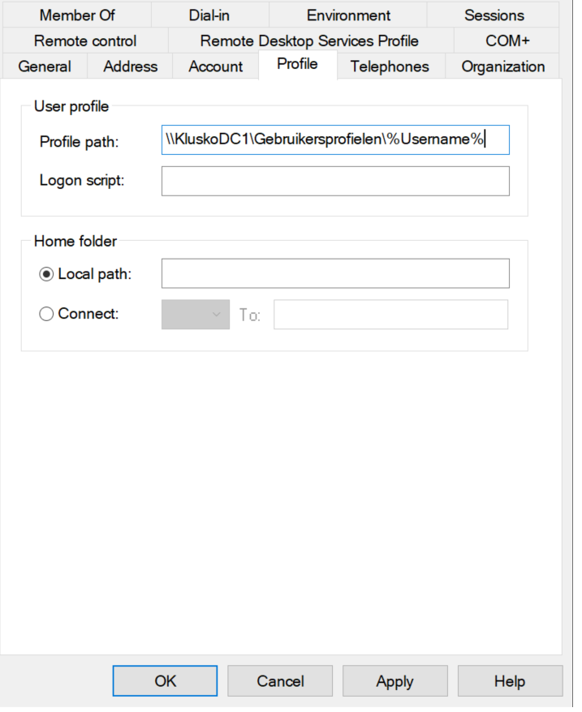

Printserver (KluskoDC1)
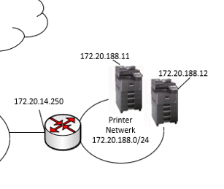
Static route op de firewall
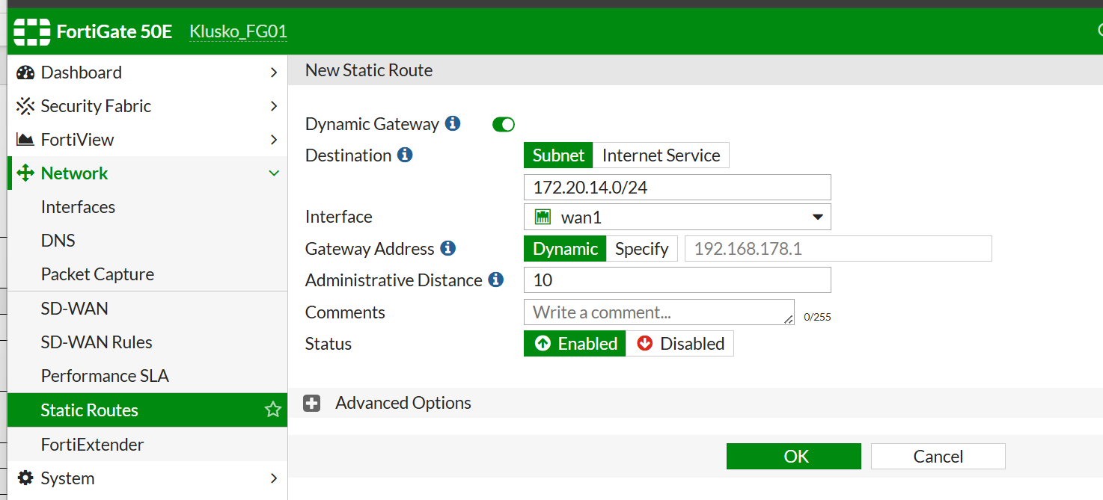
Volgens mij was destination 172.20.188.0/24 (subnet) kan nooit een host zijn
Gateway 172.20.14.250
Vragen aan Pieter of dit goed is of dat er nog meer moet gebeuren, volgens mij was dit het

Group policy’s zie stof Arjen

Linux (Nextcloud/Wordpress)

Netwerkkaart toevoegen en zorgen dat het zelfde is (VMnet0) als de andere servers
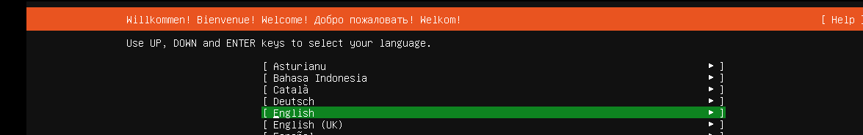
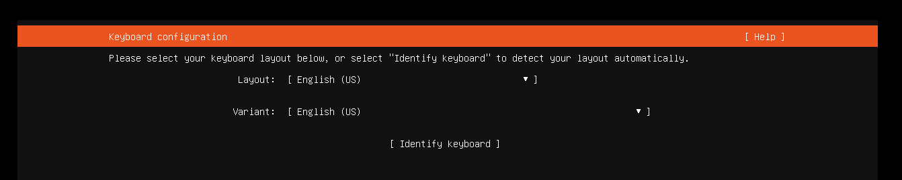
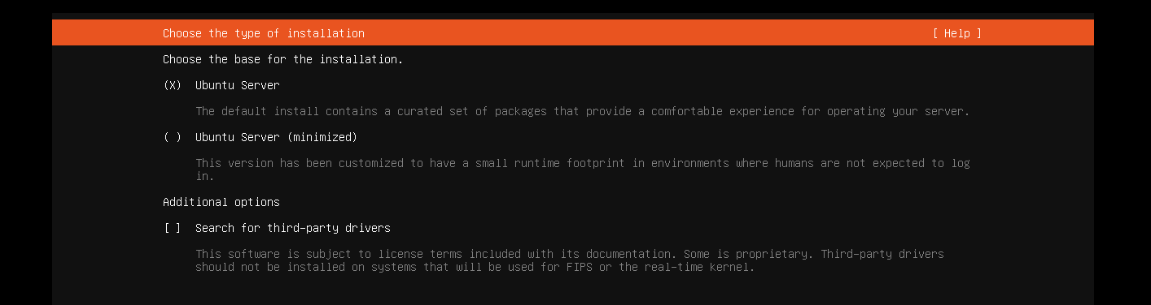

Netwerkkaart instellen in Linux:
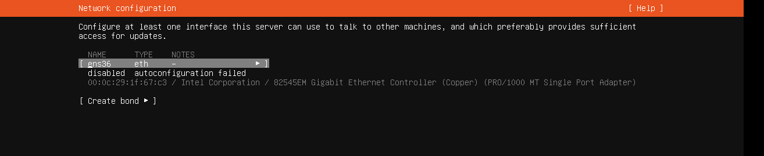
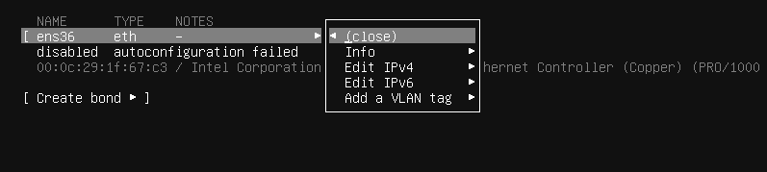
Edit Ipv4 -> Manual:
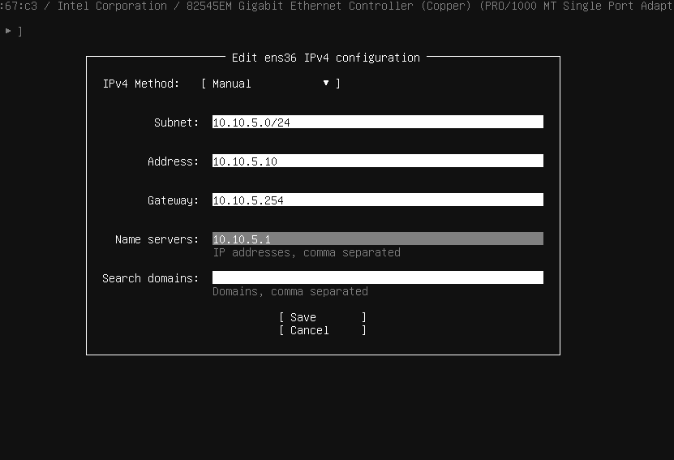
Address is adres van de Linux server, IP krijg je op examen
Name Servers is IP van de Windows server
Er wordt kort wat verwerkt, 2 sec klik op Done
Proxy overslaan
Mirror check, als dit is geslaagd heb je werkend internet, anders IP gegevens checken
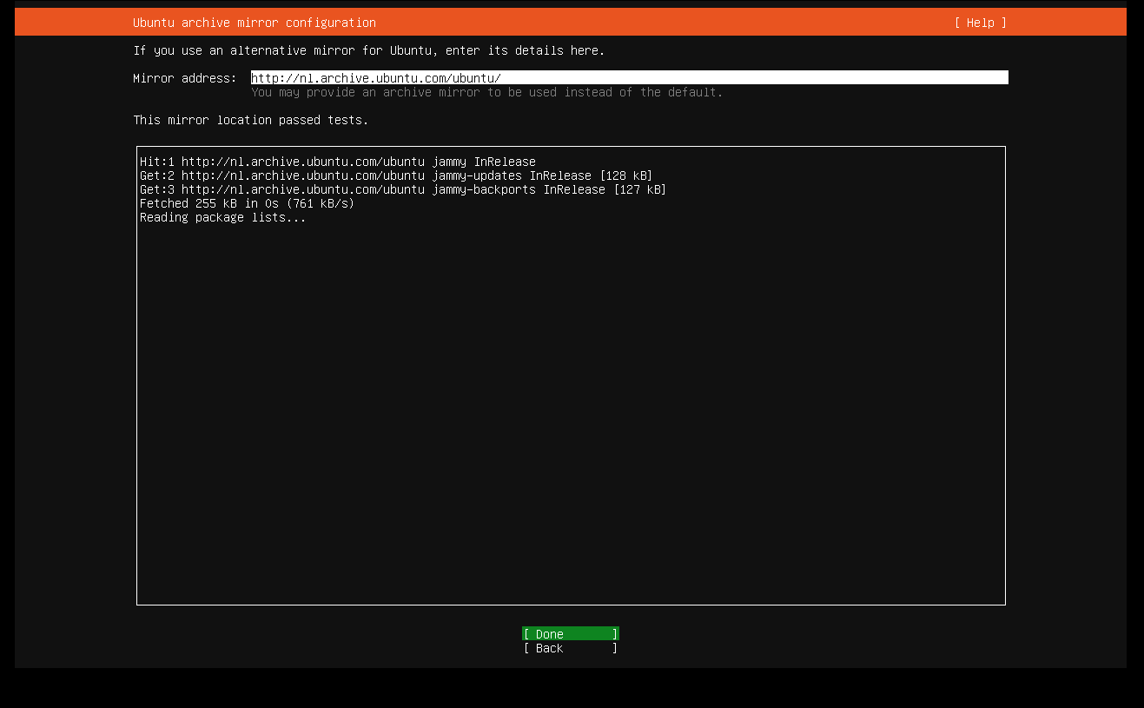

Als je de melding krijgt van installeren updaten, niet perse nodig, krijg je op het examen dacht ik niet. Maar kan je altijd doorklikken.
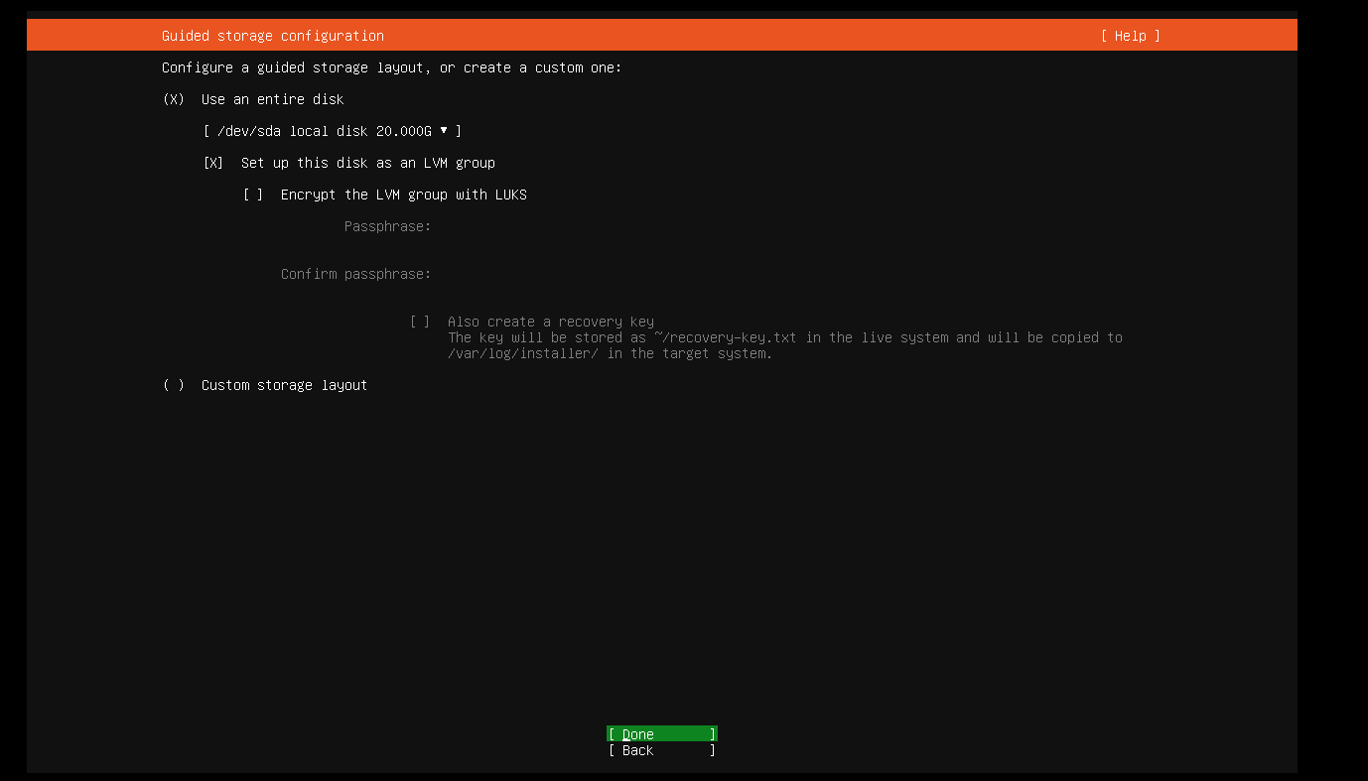
Doorklikken
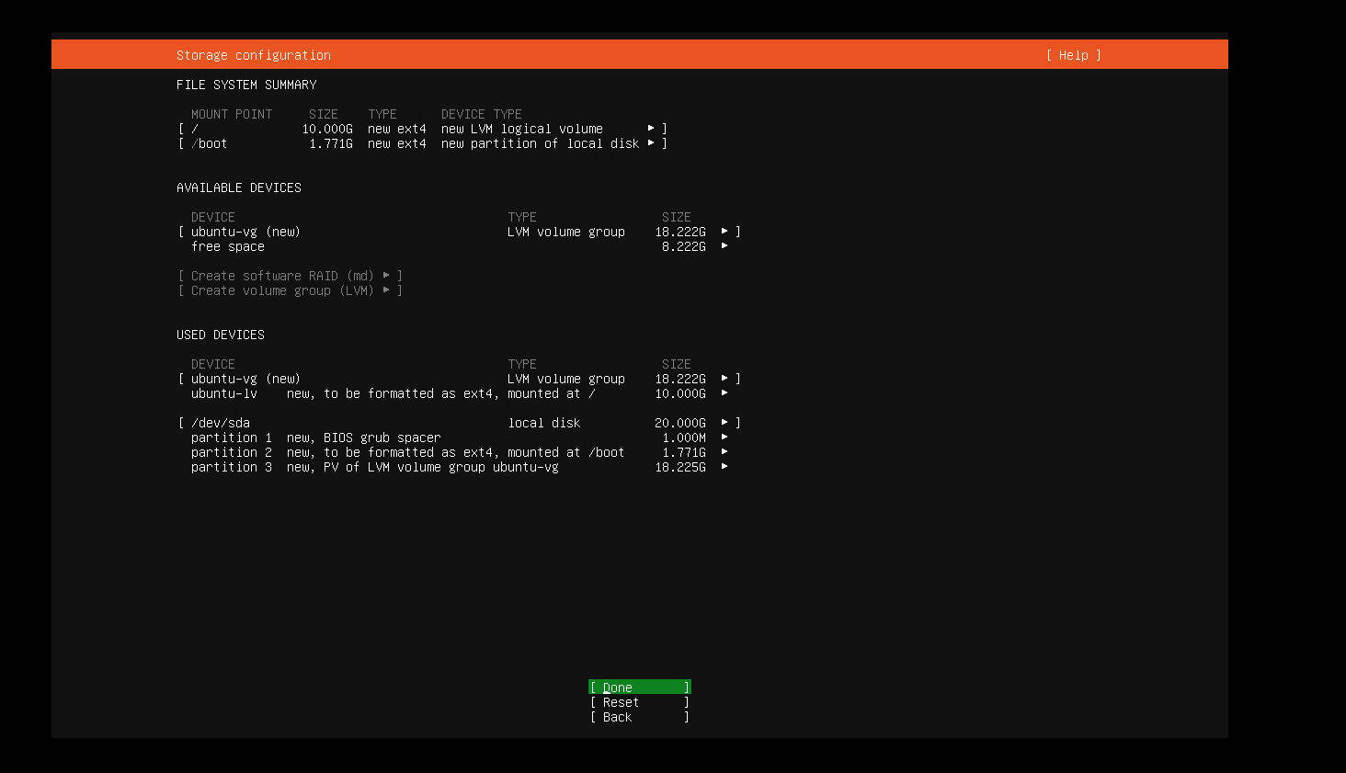
Doorklikken
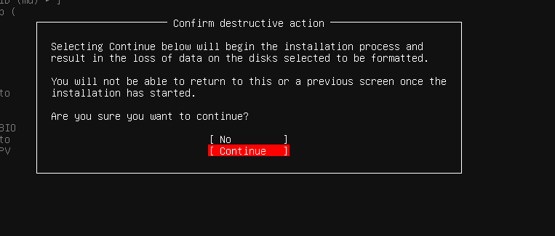

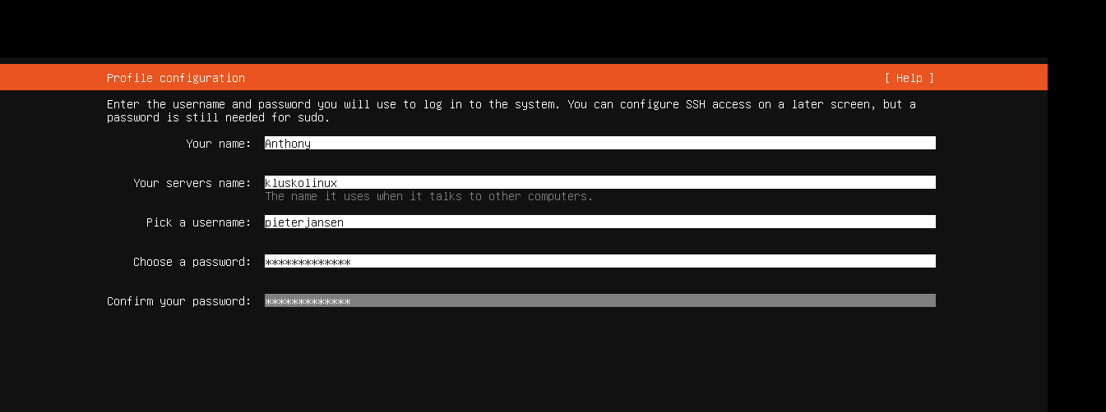
Username is meteen Administrator voor deze server, vul meteen de persoon in die je admin moet maken, geen administrator account qua naam.
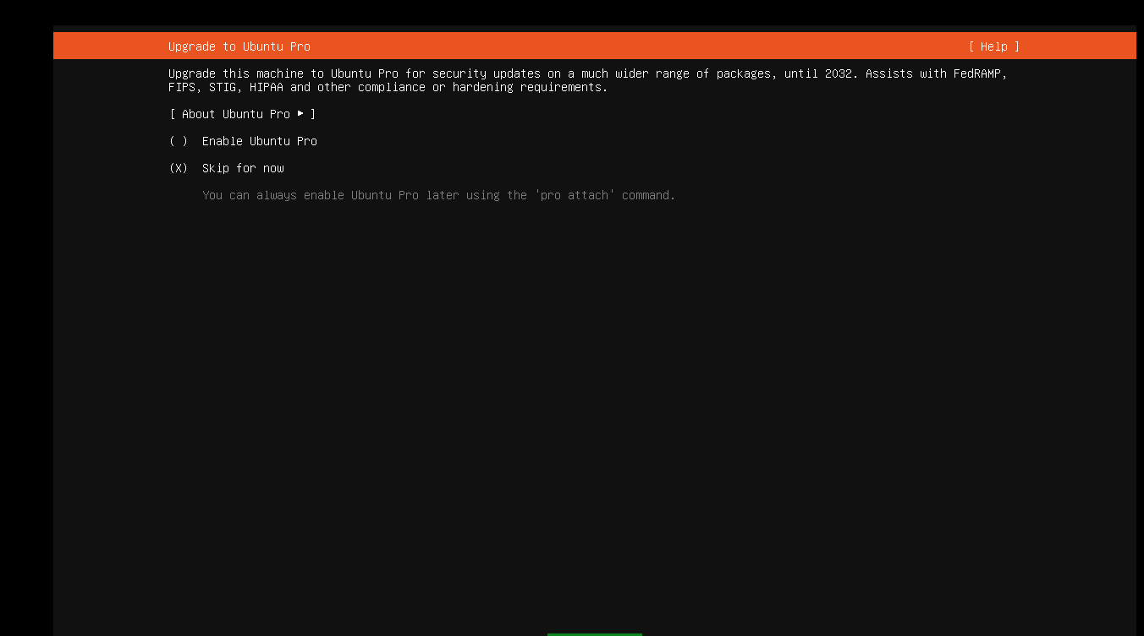
Doorklikken
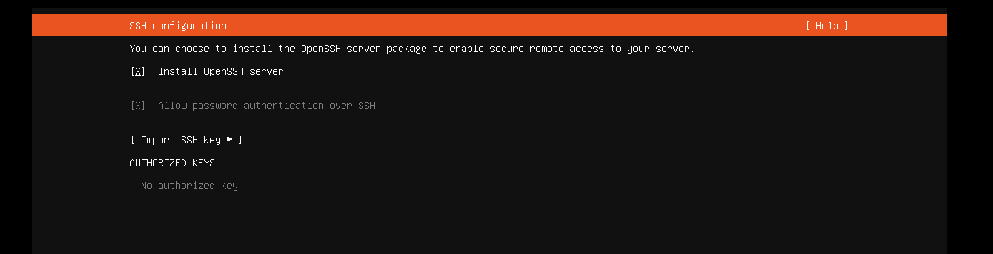
Open SSHServer installeren, heel belangrijk!!! Doorklikken
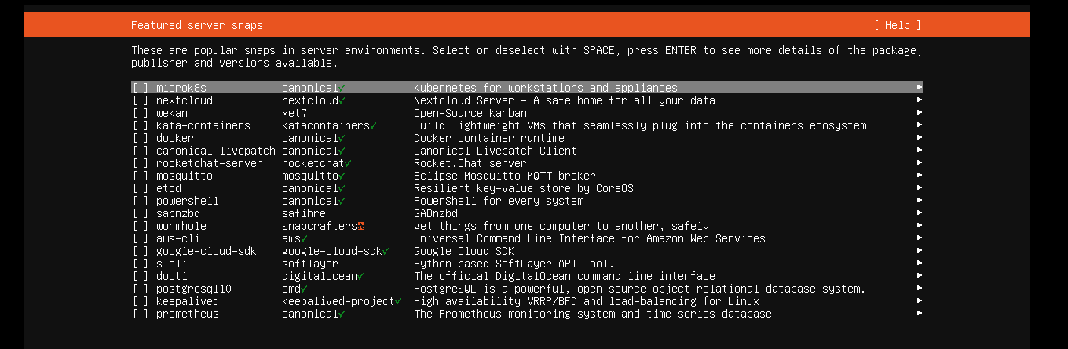
Geen verdere dingen meer nodig, installatie afmaken

Putty of ander programma gebruiken op de Windows Server en dan SSH verbinding maken met deze server. Je kan dan knippen en plakken en veel makkelijker werken met de server.

Site voor Nextcloud
https://mailserverguru.com/install-nextcloud-on-ubuntu-24-04-lts/

Volg gewoon de site, hieronder staan wat dingen waar je op moet letten of beter kan uitvoeren
Toets altijd eerst sudo voordat je een command plakt en uitvoert, hoeft niet altijd maar kan geen kwaad en dan weet je zeker dat het goed geïnstalleerd wordt
Beter doe je sudo apt update en sudo apt upgrade apart
Apache hoeft niet echt gecheckt te worden, als je problemen ondervindt en het werkt niet wel even checken
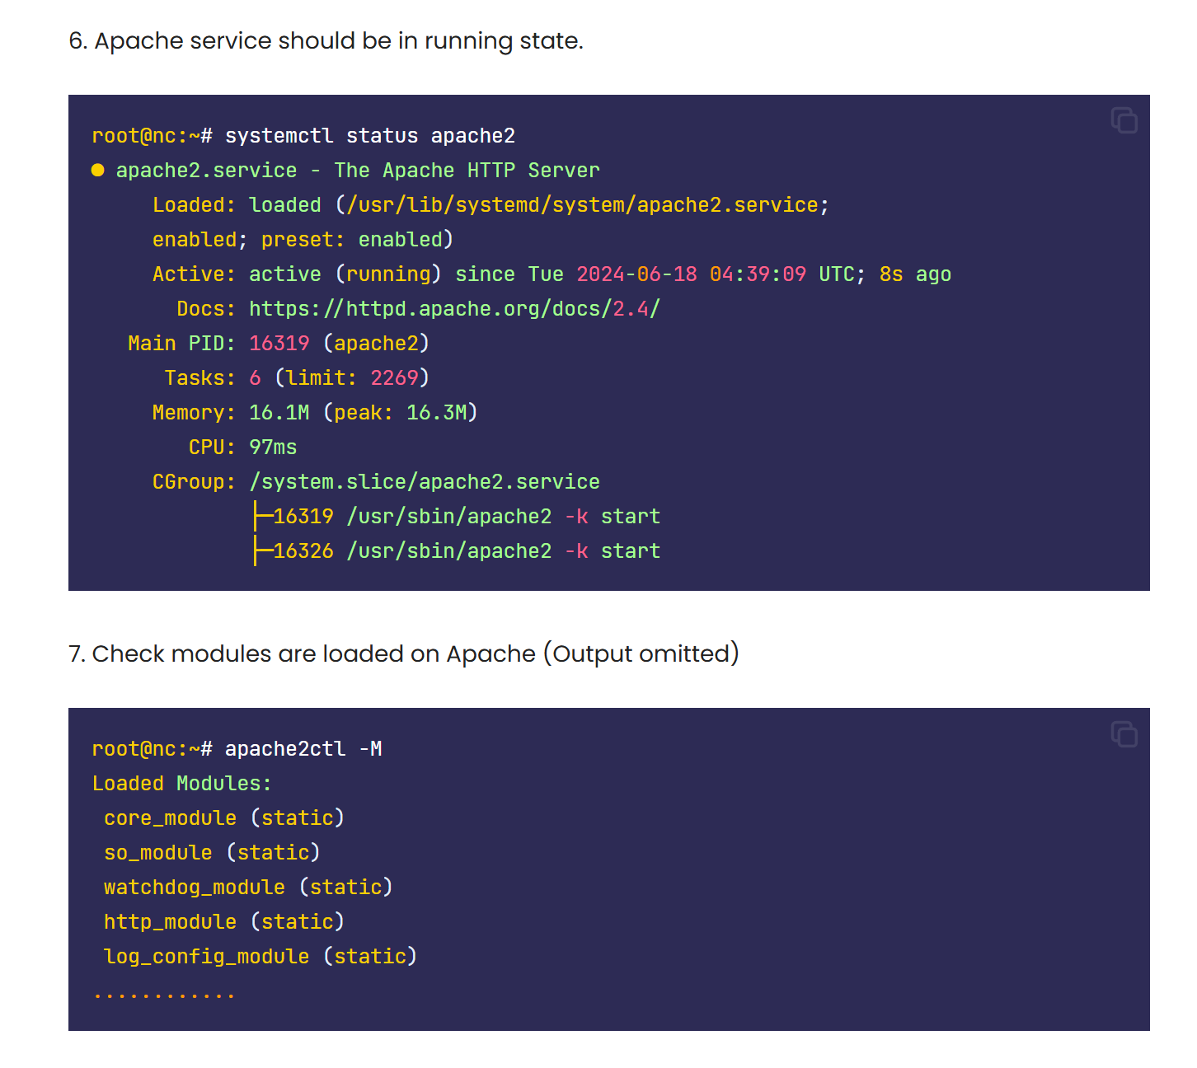

Hier ook sudo gebruiken voor mysql
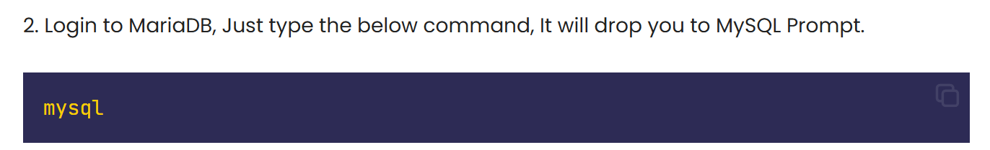

Eerst deze tekst in kladblok plakken en aanpassen (database naam en gebruiker naam en wachtwoord)
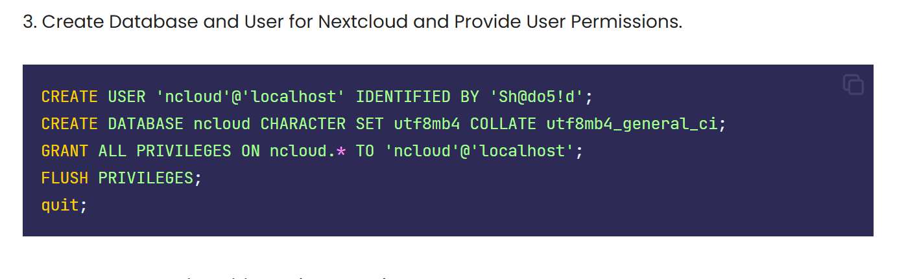Doe dit handmatig in de browser (10.10.5.10/nextcloud) dus niet via onderstaande manier, en vul de gegevens in die je net in de MariaDB hebt gemaakt, dan zou het moeten werken
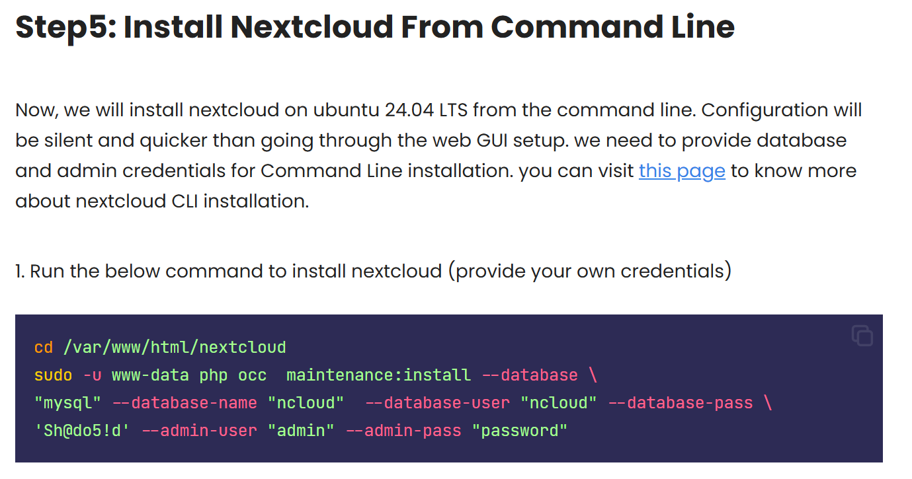Je kan er nu bij via 10.10.5.10/nextcloud. Op het examen wordt er gevraagd dit te doen via je domain(naam)
Ga eerst naar DNS in je Windows Server
Forward lookup zone -> New Zone
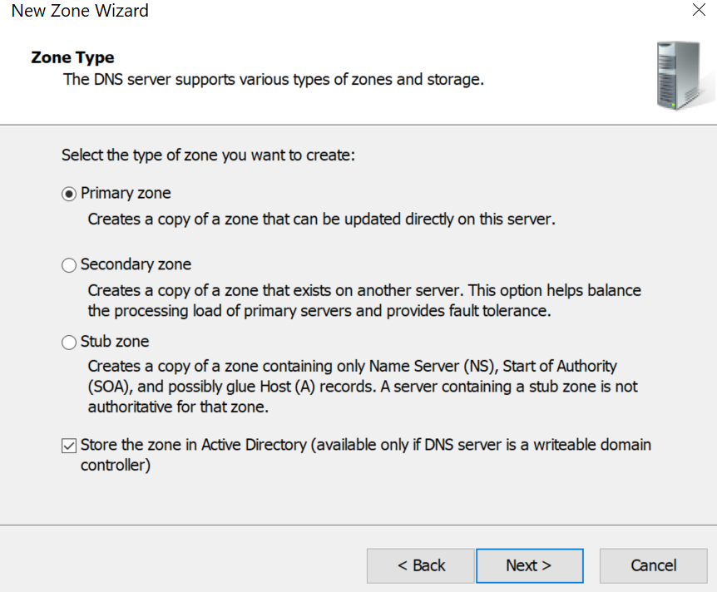 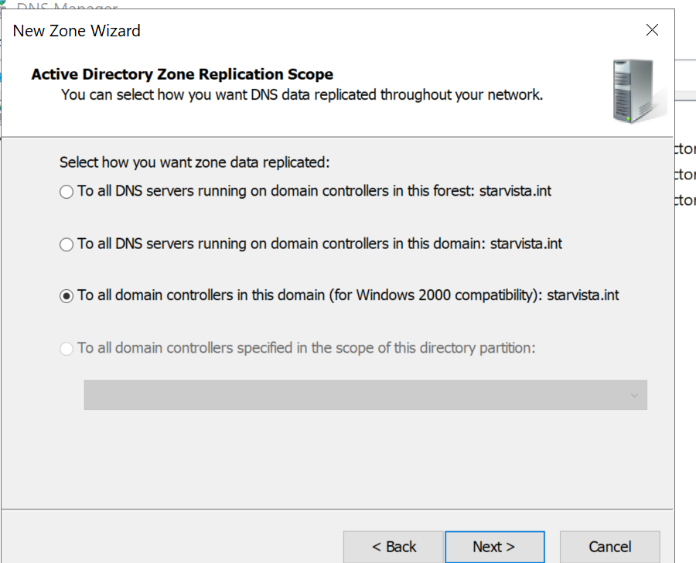
Zone name: klusko.data

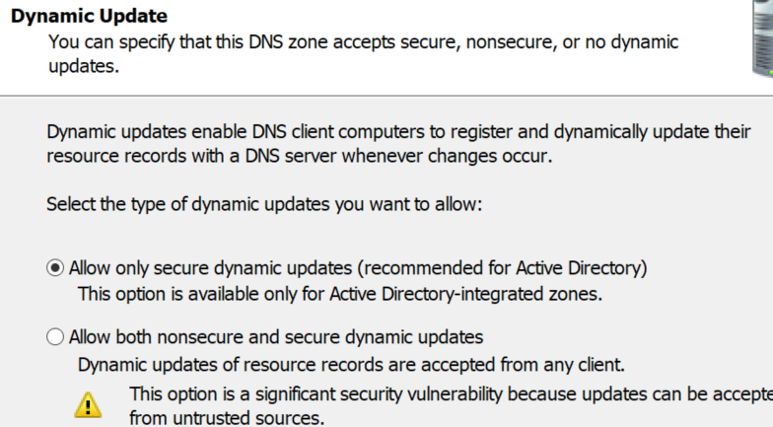
Finish
Klik op klusko.data en maak een New Host aan
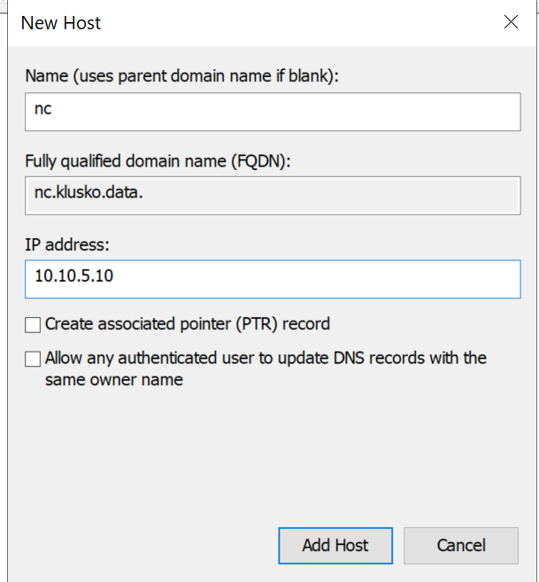
Ga nu terug naar je Linux server
Kies (sudo) NANO ipv VI
Je opent nu een config bestand

Zet de domainname die je net hebt aangemaakt nc.klusko.data in het bestand zoals hieronder:
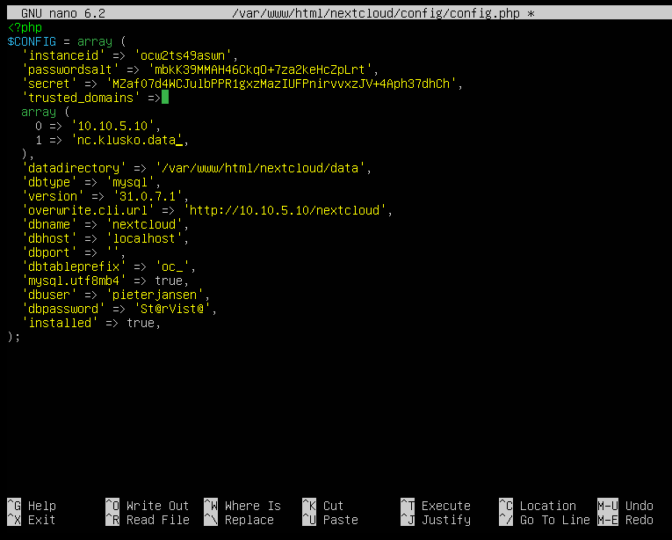

Nu kan je er ook bij via nc.klusko.data/nextcloud

Wordpress
Voor Wordpress voer je dezelfde basis installatie uit. Als de installatie klaar is, ook meteen verbinden met SSH op de server in te stellen.
https://www.digitalocean.com/community/tutorials/install-wordpress-on-ubuntu

Aantekeningen:

Hier ook update en upgrade apart uitvoeren
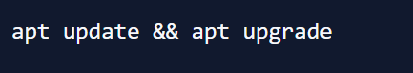

Hoeft niet gecheckt te worden, behalve als je problemen ondervindt:
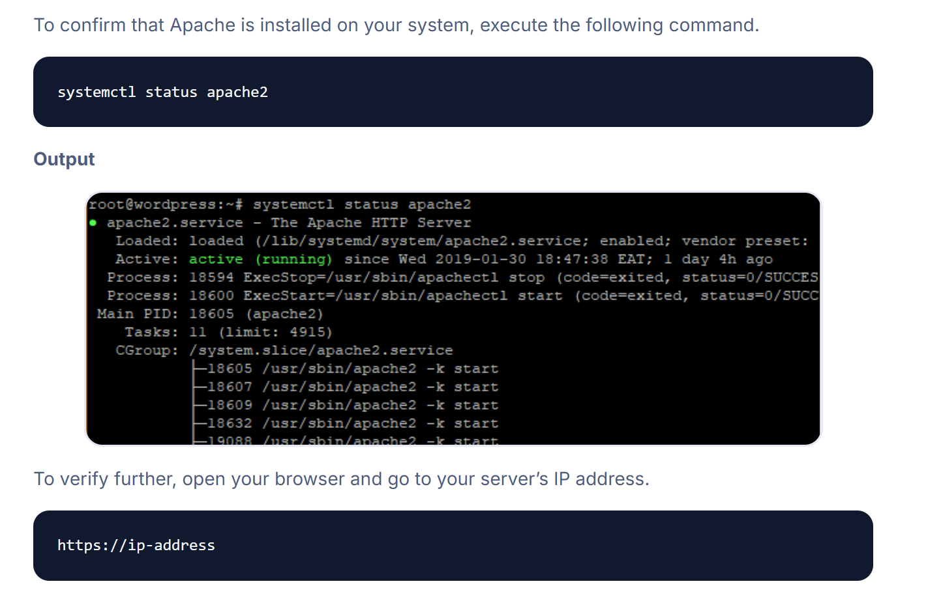

Secure installatie niet nodig:
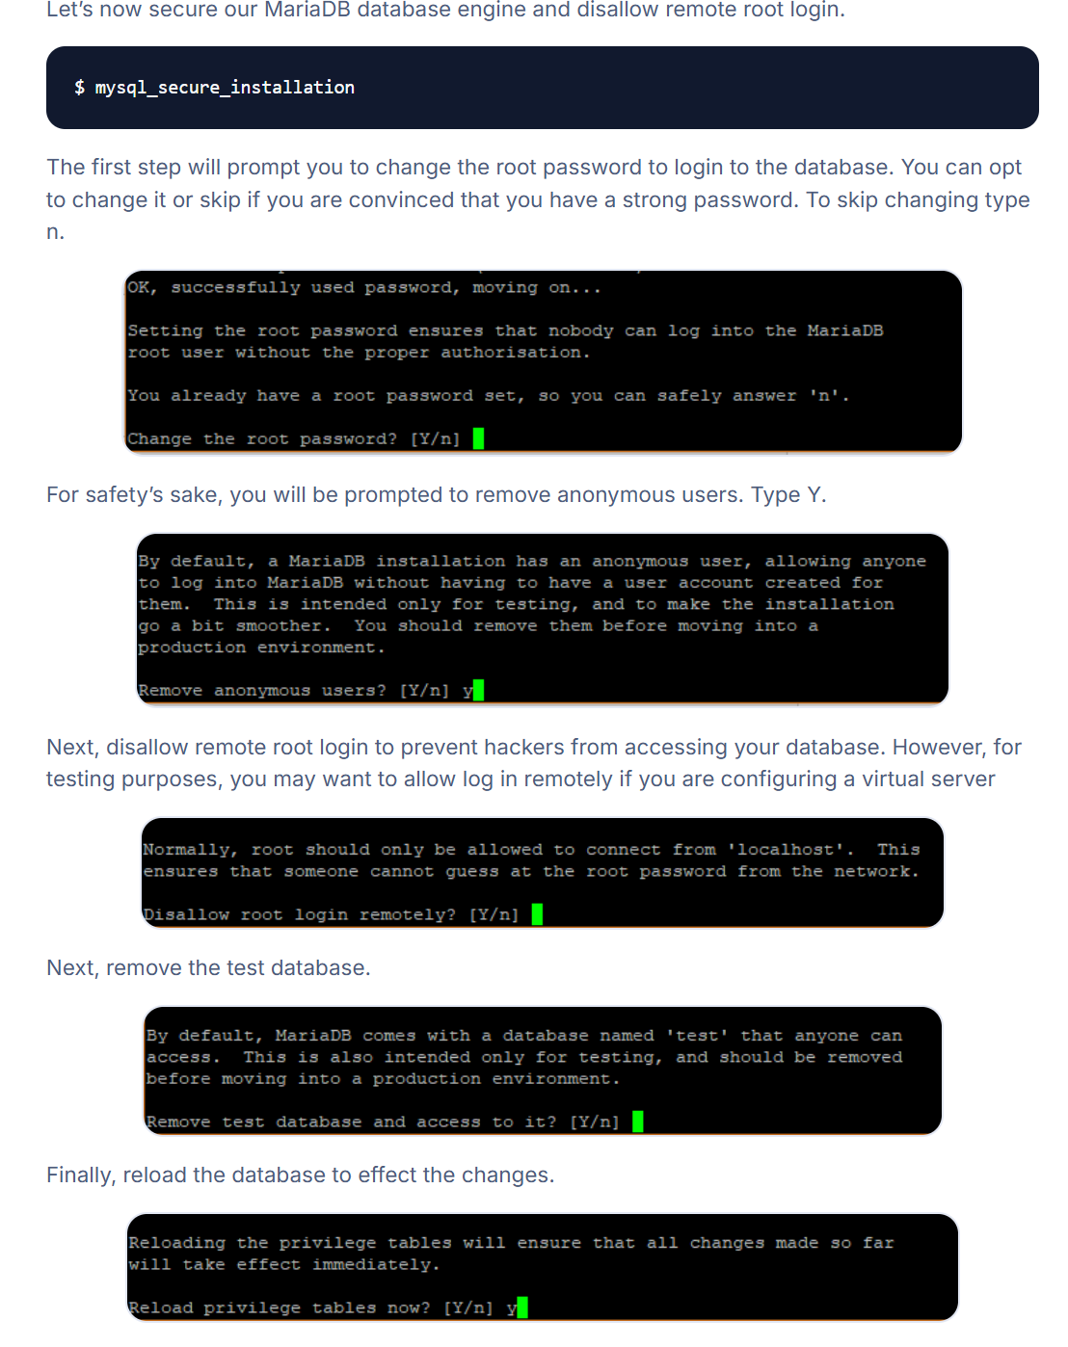

LET OP: je maakt hier een nieuw bestand aan, dat is dus leeg, het enige wat je hier in moet zetten is het stukje tekst en opslaan. En doe niet VIM maar NANO!
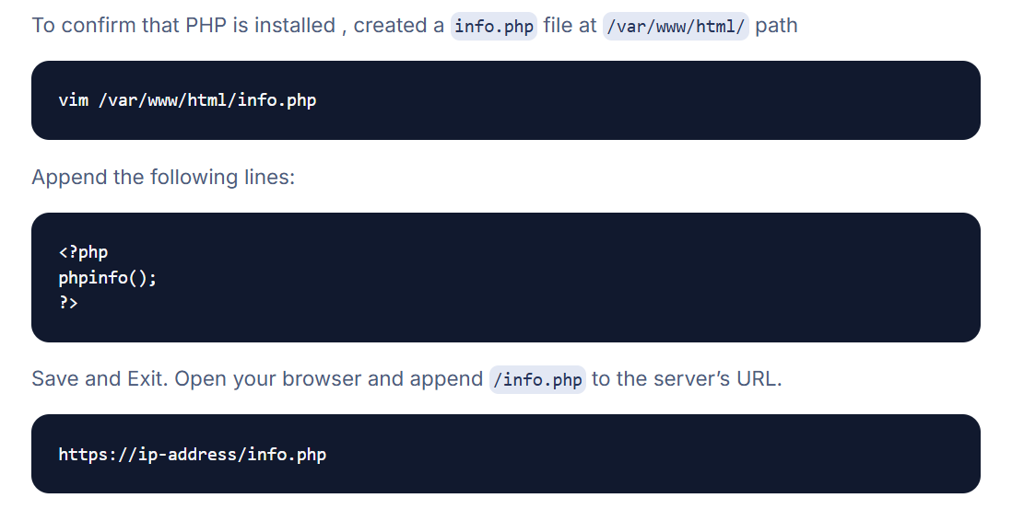

Hier ook weer eerst plakken in kladblok, daarna command uitvoeren, en gegevens invullen die er worden gevraagd, dit niet zomaar plakken:
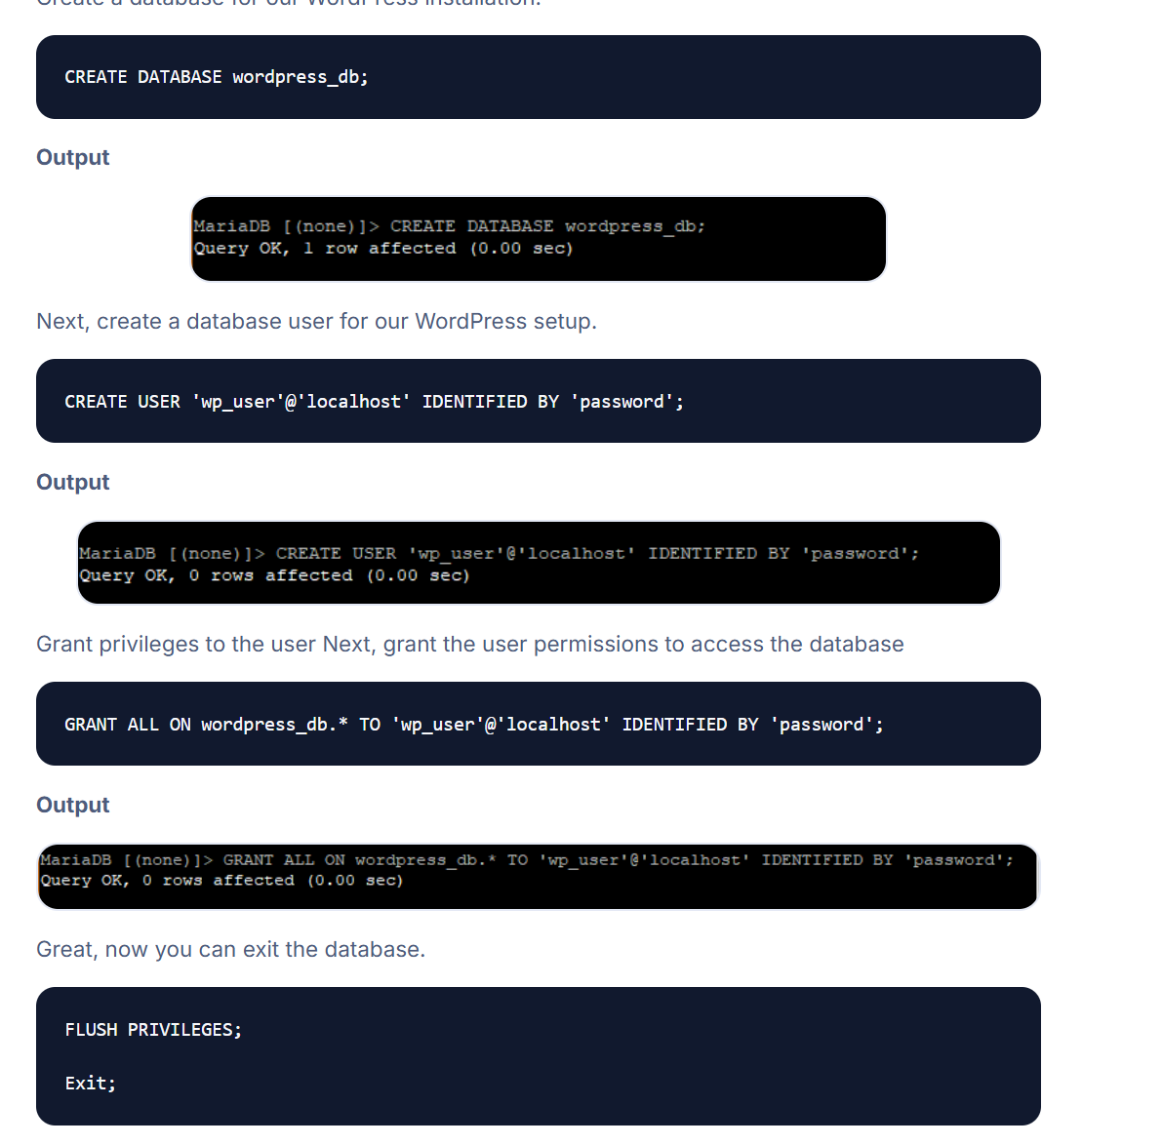

Installatie ook weer uitvoeren in de browser.
Site te bereiken via 10.10.5.10/wordpress
Als je het via domain wil bereiken hoef je geen bestand aan te passen in Linux, alleen wel weer een DNS reverzed lookup zone aanmaken en New Host
Bijvoorbeeld wp.klusko.data en dan kan je het bereiken via wp.klusko.data/nextcloud

